

TAKTO TO VIDÍ SLABOZRACÍ

[https://www.sons.cz/storage_free/1077/logo_1077.gif](https://www.sons.cz/)

Tento časopis je neprodejný, slouží potřebám lidí se zrakovým postižením a jejich příznivců

Ročník III

Číslo 8

Srpen 2019

**Adresa SONS Oblastní odbočka Chrudim:**

**Městský park 274, 537 01 Chrudim**

**1. patro, číslo dveří 23.**

**telefon: 777 498 714**

**e-mail:** [**chrudim-odbocka@sons.cz**](mailto:chrudim-odbocka@sons.cz)

**web:** [**https://www.sons.cz/chrudim**](https://www.sons.cz/chrudim)

**Kontaktní dny:**

**Pondělí od 9:00 - 12:00; 13:00 - 14:30hod**

**Pracovníci odbočky:**

**Jana Bubáková**

**Ing. Daniela Peřinová**

**Hana Pleskotová**

**Redakční rada časopisu Maják:**

**Hana Pleskotová**

**Ing. Milan Mlateček**

**Ing. Daniela Peřinová**

**Alena Nová**

**Redakční email:** [**casopis.majak@post.cz**](mailto:casopis.majak@post.cz)

**Případné dotazy a připomínky jsou vítány.**

V měsíci srpnu oslaví narozeniny:



Jan Pakoš

Jan Slabý

Iveta Vašková

Zuzana Dostálová

Drahuška Hamplová

Marie Nociarová

Srdečně blahopřejeme a přejeme vše nejlepší!

Foto z internetu

Cesta do světa osob se zrakovým postižením



*Letošní rok uspořádalo už popáté královéhradecké středisko Tyfloservisu koncem června v rámci Open Air programu mezinárodního festivalu „Divadlo evropských regionů“ nevšední třídenní aktivitu přibližující život nevidomých a slabozrakých osob. Její atraktivitu zvyšovala aktivní účast těchto lidí, lze dokonce říct, že bez nich by se ani uskutečnit nemohla. Projekt výstižně nazvaný … (tajenka, 1. část je v pěti vyznačených políčkách) nabídl příležitost spojit užitečné s příjemným: při setkání s lidmi se zrakovým handicapem poznat, že i s ním mohou pracovat a věnovat se rozličným zálibám, a zároveň se drobně občerstvit. Už samotný vstup do zařízení v podzemních prostorách, do „života v úplné tmě“, tuto situaci připomínal – každý návštěvník tam totiž musel jít s klapkami na očích, sundat si je mohl až při příchodu. Pobyt v příjemném prostředí trval necelou hodinu, zájem o posezení byl značný. Obecně prospěšná společnost Tyfloservis (www.tyfloservis.cz) zaměřuje svou chvályhodnou činnost na  podporu dospělých lidi s těžkým zrakovým postižením, aby mohli samostatně a nezávisle žít. Neméně důležité je i třeba prostřednictvím uvedené aktivity působit na širokou veřejnost a pomoct jí tak překonávat bariéry vůči spoluobčanům se zrakovým postižením.*

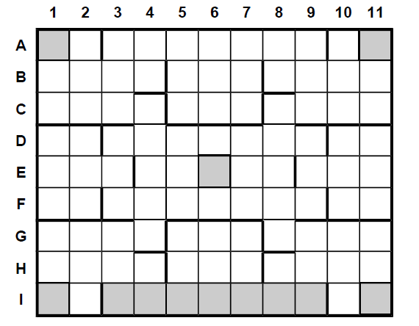

Vodorovně: A. Značka teluru; opětné spuštění počítače; předložka. – B. Drobné literární dílo; nejsvrchnější stupeň spodní křídy; pohoří na hranici Evropy a Asie. – C. Plemeno psa; moučka z kurkumy; doslovný překlad. – D. Předložka; cirkulovat; popěvek. – E. Zhoubná nemoc; citron; elektricky nabitý atom. – F. Poštovní kód státu Oklahoma; esperantsky „akvárium“; ukazovací zájmeno. – G. Společenský hmyz; obuvnická kůže; součást portlandského cementu. – . Slonovina; osobní zájmeno; část Strakonic. – I. Předložka; 2. část tajenky; moje.

Svisle: 1. Sibiřský kozorožec; etiopská řeka; z vnitřku pryč. – 2. Nejvyšší karta; opravna lodí; ten i onen. – 3. Hrdina; ledovec; vada dřeva. – 4. Citoslovce zavýsknutí; drezína (slangově); Heyerdahlovo plavidlo. – 5. Pytel na ryby; král zvířat; kujný nerost. – 6. Prkenný strop; sídlo v Rusku; ne ta

(slovensky). – 7. Beduínský plášť; plavidlo z klád; prezent. – 8. Značka ruthenia; slintat (nářečně); zkratka vysokého napětí. – 9. Zvuk trubky; vzorec oxidu titanatého; dlouhý a úzký záliv. – 10. Nečistota; biblická postava; anglicky „paže“. – 11. Svršková useň; spojka; určitá v pořadí.

Pomůcka: alb, Oma, ria, Virt. (mk)

Milý čtenáři, zda jste luštili správně si můžete ověřit na poslední straně našeho časopisu.

7 divů světa

Satrapa Mausolos, vládce Kárie (dnešní jihozápadní Turecko), si nechal ve 4 st.př.n.l ve svém sídelním městě Halikarnássu (dnes Bodrum) vybudovat skutečně velkolepou hrobku. Království Kárie bylo sice součástí velké říše, ale satrapové, místodržící, spravovali svěřená území téměř jako neomezení vládci. V letech 377 až 353 př.n.l. se díky Mausolově ctižádostivé stavební činnosti stalo z Halikárnássu jedno z nejvýznamnějších měst na pobřeží Egejského moře. Práce na hrobce započaly ještě za Mausoleova života. Vládce si pozval nejlepší stavitele a sochaře své doby, aby vybudovali památník, který by šířil slávu Mausoleova jména i po jeho smrti.Stavbu navrhl řecký architekt Pytheos a po Mausoleově smrti roku 353 př.n.l.  na ni dohlížela satrapova sestra a manželka Artemisia, jež po něm převzala vládu. Mauzoleum v Halikárnássu předčilo dosavadní hrobky velikostí i výzdobou. Tyčilo se do výšky 45 m a jeho obdelníková základna měla strany 38 a 32 m. Přestože se hrobka později, nevíme přesně kdy, při velkém zemětřesení zřítila a stavební materiál ze zříceniny byl použit k jiným účelům, podařilo se archeologům objevit mnoho památek, jež jsou dnes vystaveny v bodrumském muzeu.

|  |  |  |
| --- | --- | --- |
| http://divysveta.webzdarma.cz/Misaobr/halikarnas.jpg | http://divysveta.webzdarma.cz/Misaobr/mausoleumh.jpg | http://divysveta.webzdarma.cz/Misaobr/mausoleum_color.jpg |

 Halikarnássos bylo velkolepé město obehnané sedm kilometrů dlouhými hradbami s několika branami. K význačným stavbám města patřily kromě Mausoleovy hrobky i chrám zasvěcený bohu Marsovi, amfiteátr používaný pro oblíbené lidové zábavy  a Mausoleův palác, kde žil satrapa s rodinou a dvorem.Mausoleum bylo postaveno na hlavní městské třídě poblíž tržiště, aby tak ještě více vynikl Mausoleův význam jako prakticky neomezeného vládce celé oblasti.

Zdobení Mauzole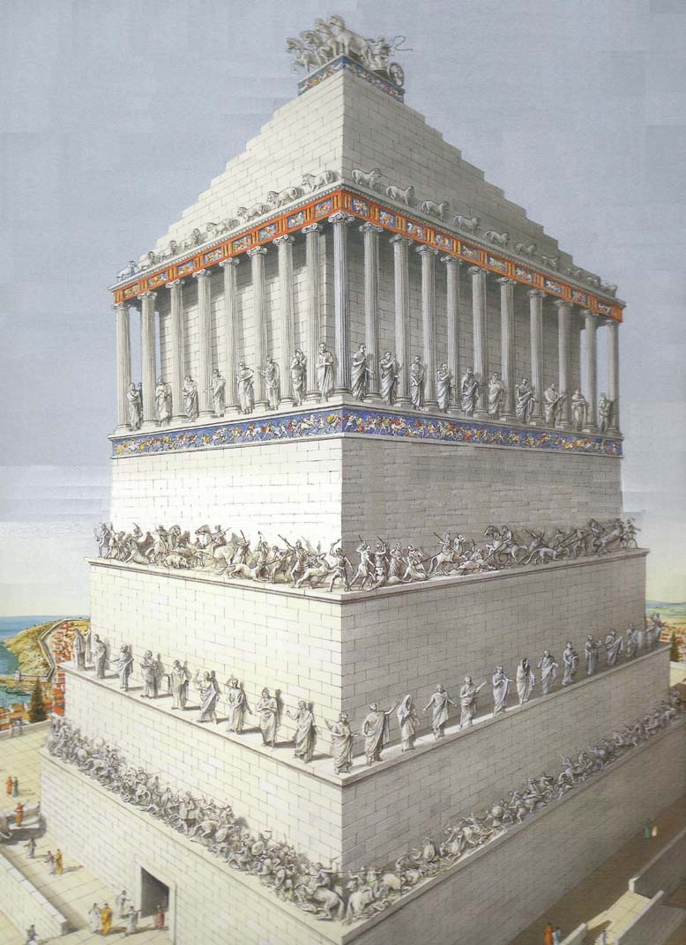a

Na vrcholu střechy stálo šest metrů vysoké koňské čtyřspřežení. Uzdy a udidla koní byly z pozlaceného bronzu. Čtyřspřeží "řídila" socha Mausolea v nadživotní velikosti. Základnu čtyřspřeží zdobil kolem dokola vlys znázorňující boj Řeků s kentaury, kteří byli napůl lidé a napůl koně. Sedm metrů vysokou pyramidovou střechu tvořily sloupy z bílého mramoru. Archeologové vypočítali, že každý z nich byl 30 cm vysoký.Vlys zdobící základnu střechy znázorňoval závody vozatajů. Měl možná souvislost se závody čtyřspřeží, jež se konaly při Mausolově pohřbu. Střechu podpíraly dvanáctimetrové mramorové jónské sloupy. Jejich hlavice zdobily spirálovité ornamenty zvané valouny. Mezi sloupy stály sochy členů Mausolovy rodiny. Zkázu mauzolea přežily dvě obří sochy muže a ženy, které jsou dnes umístěny v britském muzeu v Londýně. Někteří lidé věří, že jsou to sochy Mausolea a jeho ženy Artemisie. Sochy Řeků lovící lvy, jeleny a kance. Hroty kopí a koňské uzdy byly zhotoveny z bronzu. Sochy v jeden a půlnásobné životní velikosti znázorňovaly skutečné lidi oblečené po řeckém způsobu. Pod nimi se nacházely sochy znázorňující bitvu Řeků s nepřáteli z východu, které byly zhotoveny v životní velikosti.

Pohřeb

V tehdejším Halikarnássu se těla mrtvých obvykle spalovala na hranici. Mausoleův pohřeb se konal na terase obklopující hrobku. Zúčastnili se ho významní lidé včetně zástupce Perského císaře. Nosiči drželi na  ramenou pozlacenou truhlici, kam byly uloženy zpopelněné Mausolovy ostatky. Zesnulý Mausoleos byl spálen na hranici a jeho popel uložen do podzemní hrobky. Poté byl jeho hrob zavalen ohromným  kamenem, jenž byl otesán tak, aby s ním nebylo možné pohnout, a nakonec zasypán. Avšak lupiči se do hrobky posléze prokopali a  veškerou pohřební výbavu ukradli. Nedávno archeologové objevili drobnosti, jež lupičům unikly, například zlaté kroužky zdobící šaty.

Zpracování kamene

Podle Řeckého dějepisce Plinia staršího se po Artemiisině smrti kameníci  a sochaři, kteří pracovali na mauzoleu, rozhodli, že zůstanou a bezplatně dokončí svoji práci, protože věřili, že stavba je současně památníkem jejich řemeslné a umělecké zdatnosti. Ačkoli hrobka byla z větší části zničena nebo rozkradena na stavební materiál, podařilo se archeologům objevit dostatečné množství kamenných pozůstatků, aby si mohli     vytvořit víceméně ucelenou představu o tom, jak vypadala. Jádro mauzolea    tvořily bloky místní zelené lávy o rozměrech asi 90X 30 cm. Vnější obložení,   vlysy a sochy byly vytesány z mramoru, materiál pro některé části pak pro kontrast tvořil modravý vápenec. Bloky mramoru   se z lomů přivážely na vozech tažených několika páry volů. Kameníci na místě přitesávali bloky stavebního kamene tak, aby přesně zapadly na   své   místo. K vybudování bylo zapotřebí 160 000 těchto bloků.

Sochy

Podle Plinia byla sochařská výzdoba každé strany mauzolea svěřena jinému slavnému sochaři. Skopas pracoval na východní, Bryxis na severní, Timotheos na jižní a Leochares na západní straně. Věhlasný Praxiteles pak dostal na starost vytvoření čtyřspřeží, jež stálo na samém vrcholu střechy. Právě díky kráse své sochařské výzdoby bylo mauzoleum již necelých sto let po dokončení zařazeno mezi sedm starověkých divů. Zdobilo je více než sto soch v nadživotní velikosti. Sochař začal tím, že na blok mramoru nakreslil obrys budoucí sochy. Potom  předák organizoval práci kameníků tak, aby byl dodržen časový rozvrh. Dohlížel i na tesání soch a dbal, aby všichni sochařovi pomocníci odváděli prvotřídní práci. Pomocníci opatrně otesávali kámen svými dláty a paličkami. Z mramorového bloku se pomalu vynořovala hrubá podoba sochy. Jen pozvolna se socha blížila své konečné podobě. Zkušení řemeslníci nakonec k soše připevnili bronzové díly, například hroty kopí a koňské uzdy. K leštění soch se používal drcený křemen a velké oblázky. Teprve pak vynikla jejich mramorová krása. Vynález kladky kolem r. 400 př.n.l. je připisován řeckému učenci Architovi z Tarentu. Kladkostroj umožnil zvedání těžkých soch a jejich usazování na určená místa.

Bodrumský hrad

Ve zdech bodrumského hradu postaveného křižáky lze najít kamenné bloky pocházející z mauzolea. Rytíři Johanité se do Bodrumu probojovali počátkem 15. století a roku 1494 začali rozebírat mauzoleum a jeho nádherně opracované kamenné bloky používali na opevnění svého hradu proti tureckým útokům.

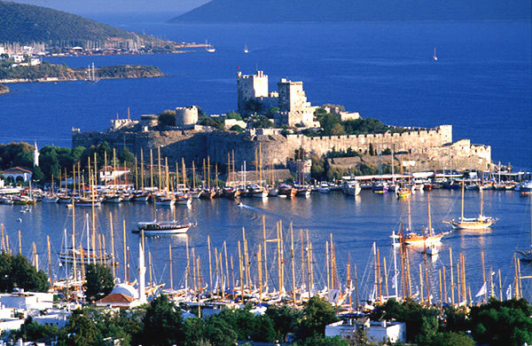

Vlys  s Amazonkami

Návštěvníci mauzolea žasli nad kvalitou řemeslného zpracování, zejména soch a vlysů. Vlys znázorňující boj Řeků s Amazonkami, jenž kolem dokola zdobil vršek podstavy, na kterém stály sloupy, byl 116 m dlouhý. Johanité jej rozebrali a desky zabudovali do opevnění hradu, odkud byly posléze převezeny do Britského muzea v Londýně. Vlys oslavoval řecké vítězství nad barbary z východu. Tento výjev ukazuje například dva řecké vojáky, kteří v souboji dvou proti jedné dobíjejí královnu Amazonek. Řečtí válečníci mají na hlavách přilby s chocholem a v rukou štíty a meče. Amazonky mají na sobě slušivé šaty. Dvanáct desek, jež znázorňují tento boj, je nyní společně s dalšími sochami pocházejícími z mauzolea také v Britském muzeu v Londýně.

Zajímavosti

Mauzoleum vydrželo déle než většina ostatních starověkých divů. Překonaly je pouze pyramidy v Gíze. Mauzoleum se zřítilo po zemětřesení. Ztrátu pak dokonali křižáci, kteří je roku 1522 rozebrali a materiál použily na stavbu opevnění proti Turkům. Některé sochy ze severní strany přežily, protože byly při zemětřesení zasypány. Vlys, který kryl odpadní stoku, zůstal neobjevený po celá staletí. Výraz mauzoleum odvozený od Mausolova jména se dnes používá k označování všech velkých hrobek.

Zdroj: z internetu

Významný koncert SONS

Naše organizace pořádala dne 22. června 2019 významný koncert v rámci 25. ročníku festivalu Dny umění nevidomých, který se konal v kostele sv. Šimona a Judy v Praze na Starém Městě. Jednalo se o první koncert zrakově postižených umělců v rámci výše uvedeného festivalu.

Jako interpreti vystoupili Alena Terezie Vítek – zpěv, Petr Bazala klavír a na závěr vystoupila cimbálová muzika Falešnica s nevidomým primášem Radimem Vojtkem.

V průběhu koncertu bylo uděleno několik ocenění významným osobnostem, které se zasloužili o povznesení života nevidomých a slabozrakých lidí.

Akustika kostela, vynikající výkony interpretů, kvalitní výkon moderátorů, to vše se zasloužilo o krásný prožitek a příjemně strávené odpoledne.

Závěrem mi dovolte na tomto místě poděkovat všem organizátorům této opravdu vydařené a ducha povznášející akce.

Jistě by se dalo napsat ještě mnoho chvály na tento koncert, dala by se i popisovat atmosféra koncertu, či místa samotného, ale to vše by bylo jen slabou náplastí oproti vlastnímu prožitku. Za nás za všechny moc děkuji.

M M

Věděli jste, že:

Největší horké jezero Evropy dokáže zázraky

O termálním jezeře v maďarském městečku Hévíz se někdy mluví jako o jezeře zázraků. Jeho hřejivá voda má totiž nesmírně blahodárné účinky na lidský organismus a prostředí zdejších lázní pomáhá také k regeneraci mysli. Půjčte si tady pěnovou tyč do vody, nechte se nadnášet léčivými proudy mezi lekníny a domů se vrátíte jako znovuzrození.

Hévízské jezero, chlouba pětitisícového městečka v jihozápadním Maďarsku, má na kontě významné „nej“. Je totiž největším horkým jezerem v Evropě. Lze se v něm koupat celoročně, přestože v zimě teplota vody o několik stupňů klesá. Zatímco v létě je vyhřátá na 33 až 34 stupňů Celsia, v zimě se drží okolo 26 až 28 stupňů Celsia.

[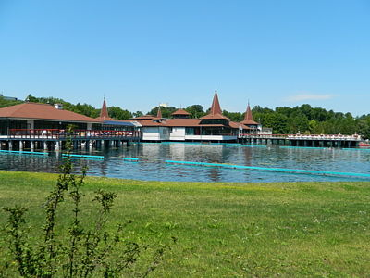](https://media.novinky.cz/681/386812-original1-z5ufw.jpg)

Nepočítejte s tím, že v Hévízském jezeře doženete sportovní deficit ze zbytku roku. Plavání tu sice není zakázáno, ale je doporučeno ho spíše omezit, aby srdce nedostávalo zabrat více, než je zdrávo. O zdraví tu přece jde v první řadě. Na druhou stranu, kdo by si stěžoval, když dostane příkazem odpočinek?

Omezený je také samotný pobyt v jezeře. „Lidé by se měli koupat 20 až 30 minut, poté na stejnou dobu vylézt ven, a následně mohou zpátky do vody,“ říká terapeut z místních lázní. Upozorňuje, že pacienti se srdečními chorobami by se měli držet spodní časové hranice.

Mírně radioaktivní voda s obsahem síry, alkálií, hydrogenuhličitanů, soli a vápníku by na tělo měla působit postupně, nikoliv naráz ve velkém množství. „Jezdí sem pacienti s nemocemi pohybového ústrojí. Voda ale pomáhá také ženám, které trpí gynekologickými potížemi,“ vysvětluje terapeut. Pitná kúra má léčivé účinky na zažívací ústrojí a při poklesu dásní. Její chuť nápadně připomíná vařená vejce.

Šup do vody

Okolí jezera zkrášluje park. Stín pro ty, kteří tu vysedávají na dřevěných lavičkách, zajišťují koruny vysokých stromů. Očím tu jsou pro potěchu pestrobarevné záhony květin. Tráva je pečlivě posekaná. Přímo u jezera jsou šatny a sprchy, pro ženy a muže samozřejmě zvlášť, v nichž mají návštěvníci možnost si ve speciálních sušičkách po koupání vyždímat dosucha mokré plavky. Děti dovádějí na blízkém hřišti, které také spadá k areálu jezera. Hévízské termální jezero je svými léčivými účinky proslulé. Potenciální návštěvníci by se proto mohli obávat, že tady bude hlava na hlavě a místo relaxace budou muset soupeřit o kousek prostoru. Není tomu tak. Jezero má plochu větší než 47 000 metrů čtverečních, a tak se tu stovky lidí efektivně rozptýlí. Někteří se drží u břehu, jiní doplavou až k leknínům, které jsou pro toto jezero typické, a další posedávají na podvodních lavicích. Právě proto, aby návštěvníci nebyli nuceni k neustálému plavání kolem dokola, tu byly vystavěny dřevěné lavice a držadla, jichž je možné se zachytit. Jedná se o jakási odpočívadla. Pochopitelně je povrch dřevěných lavic kvůli vodě značně „oslizlý“, ale většině turistů to nevadí. Ostatní si mohou půjčit takzvané vodní nudle, oblíbené pěnové tyče do vody, které pak společně s vodou tělo příjemně nadnášejí a k pohybu člověku stačí nenáročné pomalé pohyby. Kdo by se chtěl potopit na dno pro hrst léčivého bahna, musí se obrnit trpělivostí. Zaprvé voda potápěče vynese téměř okamžitě zpět na hladinu a zadruhé bahno, tvořené z 50 procent organickými materiály, neposlušně prokluzuje mezi prsty. Tato mise se zdá být nemožná.

Ztichlé ulice

Ještě v polovině června, kdy do Maďarska a dalších destinací turisté proudí ve velkém, zůstává Hévíz stále poklidným městečkem, kde okolo desáté večer vážně nehrozí rušení nočního klidu. Restaurace, kavárny i cukrárny zejí prázdnotou. Jen sem tam několik lidí posedává na venkovní zahrádce některého z podniků. Hévíz leží asi 520 kilometrů od Prahy a kousek od města Keszthely, tedy nedaleko jihozápadního cípu Balatonu. Společně se středisky, jako je Eger, Sárvár nebo Bükfürdö patří mezi nejznámější lázně Maďarska.

Zdroj: https://www.novinky.cz/cestovani/309989-nejvetsi-horke-jezero-evropy-dokaze-zazraky.html

Zajímavosti z naší země:

Hrad vytesaný do skály proslavili čerti

Třicet metrů vysoká a sto metrů dlouhá pískovcová skála je dominantou malé obce Sloup v Čechách nedaleko České Lípy. Ukrývá unikátní hrad s poustevnou vytesanou přímo do jejího nitra. Na první pohled připomíná miniaturu slavných řeckých klášterů Meteora, na ten druhý se zdejší návštěvníci nezbaví pocitu, že jsou jim některá místa hradu povědomá.

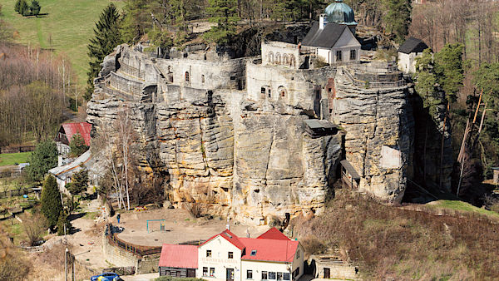

Hrad Sloup stojí na třicet metrů vysoké skále.

FOTO: Jan Handrejch, [Právo](http://www.pravo.cz/)

Kateřina Severová, [Právo](http://www.pravo.cz/)

Po příkrých kamenných schodech běží černý kocour, který nakonec zmizí ve skalní proláklině. Ta vede do samotného pekla. Jednu z úvodních scén kultovní pohádky S čerty nejsou žerty (1984) si jistě vybaví mnoho českých televizních diváků. Právě unikátní skalní hrad Sloup stojící na obrovském kamenném bloku, jenž dal název nejen jemu, ale i zdejší obci, se v polovině osmdesátých let stal kulisou pro slavné pohádkové peklo. Pekelníci tady řádili i o několik let později, kdy se tu natáčela další známá pohádka Z pekla štěstí (1999).

„Je to trochu paradox, že právě čerti proslavili zdejší hrad, který byl v minulosti využíván především jako poutní místo s poustevnou,“ říká s úsměvem místní kastelán Ivan Volman (67). Ten si natáčení obou filmových pohádek dobře pamatuje. Filmařům, kteří tady strávili několik dní, dokonce pomáhal hledat vhodné lokace. Hrad zná totiž dokonale. Jako kastelán tu působí již více než čtyřicet let. A ze svého domu v podhradí ho má každý den na očích. Podle jeho slov projde branami hradu přes čtyřicet tisíc turistů ročně. Většina z nich je zvědavá na místa, po nichž se proháněli pohádkoví čerti.

„Ačkoli tu nenajdete žádné klasické hradní vybavení a ze samotné hradní stavby se zachovaly už jen zbytky, je stále co obdivovat,“ tvrdí kastelán poté, co se společně vydáváme na prohlídku.

Než se však dostaneme k samotné vstupní bráně, musíme vystoupat více než stovku schodů, lemujících pískovcový masiv. Na vrchol skály jich pak vede dalších šedesát. „Někdy se nás návštěvníci ptají, jestli tu náhodou nemáme výtah,“ vtipkuje Volman.

Nejslavnější středověký zloděj

Když vstupujeme do nitra skály, otevírá se před námi labyrint chodeb spolu s několika místnostmi. Ty v minulosti do skály vytesaly zčásti ruce středověkých kameníků, ale většina vznikla až o čtyři sta let později.

„Jako bezpečné útočiště využívali lidé skálu již v době kamenné. Ve středověku do ní byly vytesány jednoduché prostory zastřešené dřevěným krovem. Za samotným vznikem hradu stojí rod Ronovců, jimž ve 14. století patřilo zdejší území,“ vykládá kastelán s tím, že ještě nyní je po dešti možné najít na horní plošině hradu tisíce miniaturních střípků středověké keramiky.

„Jedním z majitelů hradu byl v té době také asi nejznámější středověký zloděj, loupeživý rytíř Mikeš Pancíř ze Smojna. Ten odsud pořádal loupeživé výpravy do celého okolí, především do sousední Horní Lužice,“ objasňuje zdejší historii Ivan Volman. Hrad sice přečkal husitské války, ale během třicetileté války jej nakonec dobyla švédská vojska a zbylo z něj jen torzo.

Obnovy se dočkal opět až koncem 17. století v době baroka, které se zapsalo do jeho podoby nejvýrazněji. Velkolepou přestavbu zahájil hrabě Ferdinand Hroznata z Kokořova, jenž tu chtěl vybudovat poutní místo s klášterem. „Byl totiž velkým obdivovatelem svatého Františka z Assisi. Poté, co hrabě zemřel, byly veškeré práce zastaveny. Nedošlo tak k úplnému naplnění jeho představy,“ podotýká kastelán. Stavby vzniklé v této éře ale tvoří hlavní části prohlídkového okruhu.

Schody do pekla

Uvnitř pískovcového masivu můžeme vidět několik místností vytesaných přímo do skály. Jsou tady jak cely poustevníků, tak například jejich kuchyně s cihlovým komínem.

„Poustevníků tu žilo postupně celkem šest. Do historie hradu se výrazněji zapsal například Václav Rincholin, který je autorem slunečních hodin, jež jsou ještě dnes k vidění na přední straně skály, nebo zahradník a optik Samuel Görner. Ten zase brousil optická skla do dalekohledů a místní za ním chodili pro léčivé bylinné lektvary,“ zmiňuje Volman. Poustevníka Samuela připomíná také socha stojící na samém vrcholu hradu, která hledí na protější stranu údolí, kde je tzv. Samuelova jeskyně, v níž poustevník rovněž několik let žil. „Poustevníci si na hradě pěstovali v terasovitých zahradách květiny, bylinky, ale také vinnou révu,“ přibližuje tehdejší poustevnický život kastelán, jenž tu před několika lety začal víno opět pěstovat.

Skalní divadlo pro Lucifera

K nejpozoruhodnějším stavbám, jež se ukrývají v pískovcové skále, však patří kostel vytesaný přímo do ní. „V minulosti se v něm sloužily mše, nyní tu pořádáme koncerty nebo svatební obřady,“ podotýká Volman, podle něhož byl kostel postaven na základě astronomických výpočtů. „Kosé hrany věže směřují přesně k východu a západu slunce o letním slunovratu,“ dodává.

Z kostela míříme k další významné stavbě, která připomíná malé barokní divadlo. „V době jejího vzniku byly na obložení stěn vyobrazeny scény ze života a smrti Ježíše. Před několika lety jsem zde nainstaloval nové dřevěné obložení s obrazy, které znázorňují Ježíše v Getsemanské zahradě na Olivové hoře,“ říká Ivan Volman.

Skalní divadlo je zároveň jedním z filmových míst, kde se natáčela zmiňovaná pohádka S čerty nejsou žerty. „I když v době baroka šlo o místo duchovního rozjímání, filmaři si jej zvolili jako ředitelnu samotného Lucifera,“ směje se náš průvodce.

Rytířské schody

Z malého barokního divadla pokračujeme po schodech až na samý vrchol hradu, kde je malý borový háj a dvouramenné kamenné schody. „To jsou ty, po nichž čerti táhnou Dorotu Máchalovou do pekla. Jde o takzvané rytířské schody, po nichž se ve středověku původně vstupovalo do hradu,“ upozorňuje kastelán na další pohádkovou lokaci.

Jen o kousek dál se nacházejí dvě umělé jeskyně, tzv. grotty, jedna z nich se objevila ve filmovém záběru jako velká pekelná hala. Ve skutečnosti jde o malou místnost. „Filmové triky dokážou divy,“ vysvětluje průvodce.

Jen o několik schodů níže se díky stavbě malého zděného domku dostáváme k novodobější historii hradu na konci 18. století.

„Tehdy byla v rámci společenských reforem zrušena nařízením císaře Josefa II. zdejší poustevna. Když poustevníci odešli, byl již dlouho majitelem hradu hraběcí rod Kinských.“ Právě ten otevřel Sloup veřejnosti.

„První návštěvníci se sem měli možnost podívat již v roce 1827,“ upřesňuje kastelán s tím, že za doby působení známé šlechtické rodiny se na skalním hradě střídala jedna významná osobnost za druhou, za zmínku stojí třeba císař František Josef I. „Z toho důvodu zde Kinští vybudovali malý návštěvnický domek,“ doplňuje Volman. Podle jeho slov Kinští ve Sloupu působili až do čtyřicátých let minulého století, v té době však již byli příbuzensky i majetkem spojeni s rodem Preysingů, jemuž hrad patřil v letech 1941 až 1945. Po válce byl jejich majetek znárodněn a skalní hrad byl o několik let později prohlášen kulturní památkou.

Zborcení skály a geologické sondy

V průběhu dalších dekád se dočkal několika stavebních úprav. „Vzhledem k tomu, že jde o přírodní skálu vystavenou venkovním vlivům, jsou nutné pravidelné geologické průzkumy. I přes toto opatření se bohužel před několika lety kus skály zbortil. Nikomu se naštěstí nic nestalo, ale nejrůznější stavební a zajišťovací práce jsou nutností,“ líčí některá úskalí jedinečného skalního útvaru Ivan Volman.

„Když padne mlha a stojíte na vrcholu skály, máte pocit, že jste se ocitli na nějakém ostrově,“ upozorňuje kastelán na nevšední krásu tohoto místa. Za slunečného počasí se zas návštěvníkům naskýtá nádherný výhled na okolní krajinu Lužických hor.

Zdroj: novinky.cz

Dobré rady:

****Domácí peeling z přírodních ingrediencí | návod****. Peeling je procedura, která slouží k odstranění odumřelých buněk a tím i ke zlepšení vstřebávání výživných látek z pečujících olejů či krémů do pokožky. Samozřejmě si můžete peeling zakoupit, existují už i produkty z čistě přírodních surovin. Pokud však chcete ušetřit nebo ulevit životnímu prostředí tím, že nebudete kupovat další a další výrobky v plastových obalech, určitě si vystačíte s několika málo přírodními ingrediencemi, které máte doma.

Pleťový peeling pomáhá pleť hloubkově vyčistit, uzdravit a také vyhladit, zlepšuje stav akné a zmírňuje pigmentové skvrny a rozšířené póry. Jeho textura by měla být jemnější a najde uplatnění i v péči o ruce. Tělový peeling obsahuje hrubší částečky a provádí se zejména v oblasti stehen a boků, bojuje proti celulitidě a také jej v neposlední řadě využijete pro obroušení zrohovatělé vrstvy na patách a celých chodidlech.

A jaké suroviny můžete využít pro výrobu domácího peelingu? Kokosový olej a mletá káva – Tento peeling je díky jemné textuře mleté kávy vhodný i pro pleť obličeje a dekoltu. Káva obsahuje antioxidanty, které zpomalují stárnutí organismu a při tělovém peelingu působí proti celulitidě. Kokosový olej má celou řadu skvělých účinků na pleť – hydratuje ji, regeneruje atd. Stačí smíchat půl lžičky kokosového oleje se lžičkou mleté kávy (pro tělový peeling množství navyšte).

Med, ovesné vločky a zelený čaj – Peelingová směs připravená smícháním 1 lžíce namletých ovesných vloček, 1 lžičky medu a 3 lžic vychladlého silného zeleného čaje Vám pomůže zjemnit, rozjasnit a vypnout pleť. Zelený čaj díky obsahu antioxidantů brání předčasnému stárnutí a zmírňuje projevy vrásek.

Olej z hroznových jadýrek, třtinový cukr a skořice – Určitě vyzkoušejte také peeling vyrobený z půl šálku oleje, šálku třtinového cukru a lžíce mleté skořice, který využijete na pleť i pokožku celého těla (cukr není tak hrubý jako mořská sůl uvedená v dalším odstavci). Skořice má úžasné účinky proti akné i proti celulitidě.

Olivový olej a hrubá mořská sůl – Peeling z hrubé mořské soli se hodí proti celulitidě a zejména pak k péči o chodidla. Připravte si půl hrnku olivového oleje na půl hrnku mořské soli.

<https://www.jaktak.cz/jak-vyrobit-domaci-peeling-z-prirodnich-ingredienci-navod.html>

Recepty na domácí osvěžení

Limetková limonáda s meduňkou

Potřebujete na 1 litr:

3 limety

1 lžíci třtinového cukru

1 litr jemně perlivé vody

hrst lístků meduňky

Do džbánků dejte očištěné a nakrájené limety. Přidejte cukr a lístky meduňky. Všechno trochu promíchejte a zalijte perlivou vodou. Podávejte pořádně vychlazené nebo s ledem.

Malinovo jogurtové nanuky

Na šest kousků potřebujete:

30 dkg malin

30 dkg mascarpone

2 lžíce citronové šťávy

8 dkg bílé rozpuštěné čokolády

semínka z půl vanilkového lusku

8 dkg tmavé čokolády

1 lžíce másla

Do mísy dejte mascarpone a prošlehejte s bílou čokoládou, citronovou šťávou a semínky z vanilkového lusku. Pak přidejte maliny a vše rozmixujte do hladkého krému. Směsí naplňte tvořítka na nanuky a dejte do mrazáku. Asi po čtyřech hodinách nechte rozpustit čokoládu ve vodní lázni spolu s máslem. Hotové nanuky namočte do čokolády. Můžete podávat či uložit spět do mrazáku.

Zdroj: Blesk pro ženy speciál

Recept na pečení 

Buřty na pivě

Na čtyři porce potřebujete:

28 buřtů

8 nakrájených feferonek

2 cibule

30 dkg kvalitního kečupu

500 ml černého piva

olej

Buřty nakrojte a do každého vložte feferonku a pár plátků cibule. Olejem vymažte pekáček. Buřty vyskládejte do pekáčku a zalijte kečupem a pivem. Vložte do trouby a pečte při 190 °C asi půl hodiny. Podávejte s chlebem.

Zdroj: Blesk pro ženy

Srpnová pranostika

Moc hub srpnových - moc vánic sněhových.

Zdroj: <http://www.pranostika.cz/srpen.html>

Něco pro zasmání 

„Co myslíte, paní magistro, můžu pít

pivo?"

„To záleží na tom, jestli na ně máte!"

„Nemám! Ale když můžu, tak byste mi

mohla půjčit!"

„Máte něco pro slepice, aby nesly?”

táže se paní.

„To myslíte vajíčko, že ano?"

„Vy byste snad chtěl, aby nosily hotovou

svačinu?"

Zdroj: Anekdoty z apatyky

A závěrem jeden citát

Láska činí člověka slepým. Hluchým byl již dříve a němým bude záhy.

[Christian Fürchtegott Gellert](http://www.citaty-slavnych.cz/autor/Christian_Fürchtegott_Gellert)

Akce na srpen 2019 Chrudim a Pardubice

15. 8. čtvrtek Pardubice z autobusového nádraží 10:21 hod zastávka číslo 11 do Heřmanova Městce. Z Heřmanova Městce v 11:02 hod zastávka číslo 6 do Přelouče. Po obědě v Přelouči se půjdeme podívat za manželi Švejdovými.

Stále mi můžete volat a po dohodě se můžeme sejít třeba u kávy.

Jana Bubáková

Vyluštěná křížovka

